造价工程师《造价管理》每日一练（10.30）
23.工程网络计划资源优化的目的是通过改变()，使资源按照时间的分布符会优化目标。
A.工作间逻辑关系
B.工作的持续时间
C.工作的开始时间和完成时间
D.工作的资源强度
【答案】C
【解析】资源优化的目的是通过改变工作的开始时间和完成时间，使资源按照时间的分布符合优化目标。参见教材136页。
22.某工程网络计划中，工作D有两项紧后工作，最早开始时间分别为17和20，工作D的最早开始时间为12，持续时间为3，则工作D的自由时差为( )。
A.5
B.4
C.3
D.2
【答案】D
【解析】对于有紧后工作的工作，其自由时差等于本工作之紧后工作最早开始时间减本工作最早完成时间所得之差的最小值。参见教材P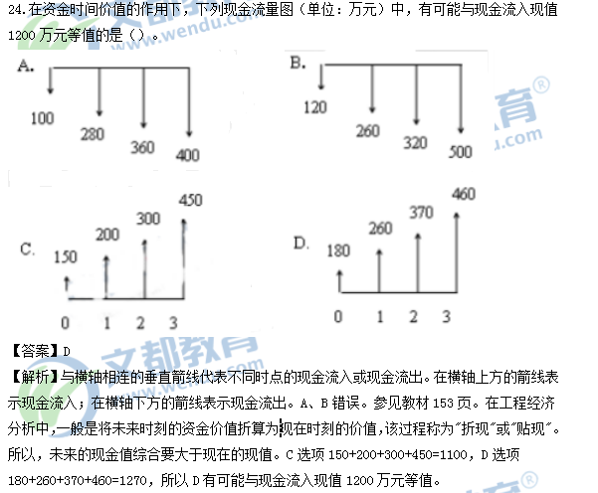
25.某企业前3年每年初借款1000万元，按年复利计息，年利率为8%，第5年年还款3000万元，剩余本息在第8年全面还清，则第8年末需还本息( )万元。
A.981.49
B.990.89
C.1270.83
D.1372.49
【答案】D
【解析】
26.某项借款，名义利率10%，计总周期为日，则有效利率是( )。
A.8.33%
B.10.38%
C.10.47%
D.10.52%
【答案】C
【解析】
27.X利用投资回收期指标评价投资方案经济效果不足的是( )。
A.不能全面反映资本的周转速度
B.不能全面考虑投资方案整个计算期内的现金流量
C.不能反映投资回收之前的经济效果
D.不能反映回收全部投资所需要的时间
【答案】B
【解析】投资回收期指标的优点和不足。投资回收期指标容易理解，计算也比较简便;项目投资回收期在一定程度上显示了资本的周转速度。显然，资本周转速度越快，回收期越短，风险越小，盈利越多。这对于那些技术上更新迅速的项目或资金相当短缺的项目或未来情况很难预测而投资者又特别关心资金补偿的项目进行分析是特别有用的。但不足的是，投资回收期没有全面考虑投资方案整个计算期内的现金流量，即:只间接考虑投资回收之前的效果，不能反映投资回收之后的情况，即无法准确衡量方案在整个计算某日内的经济效果。参见教材P173。
28.投资方案经济效果评价指标中，利息备付率是指投资方案在借款偿还期内的（ ）的比值。
A.息税前利润与当期应付利息金额
B.息税前利润与当期应还本付息金额
C.税前利润与当期应付利息金额
D.税前利润与当期应还本付息金额
【答案】A
【解析】利息备付率(ICR)也称已获利息倍数，是指投资方案在借款偿还期内的息税前利润(EBIT)与当期应付利息（PI）的比值。
29.下列投资方安经济效果评价指标中,能够直接衡量项目未回收投资的收益率的指标是()。
A.投资收益率
B.净现值率
C.投资回收期
D.內部收益率
【答案】D
【解析】内部收益率的经济含义是投资方案占用的尚未回收资金的获利能力，它取决于项目内部。参见教材176页。
30.对于效益基本相同、但效益难以用货币直接计量的互斥投资方案,在进行比选时常用()替代净现值。
A.增量投资
B.费用现值
C.年折算费用
D.净现值率
【答案】B
【解析】在工程经济分析中，对效益相同(或基本相同) ，但效益无法或很难用货币直接计量的互斥方案进行比较，常用费用现值(PW)比较替代净现值进行评价。参见教材183页。[page]
31.关于投资方案不确定性分忻与风险分析的说法,正确的是()
A.敏感性分析只适用于财务评价
B.风险分析只适用于国民经济评价
C.盈亏平衡分析只适用于财务评价
D.盈亏平衡分析只适用于国民经济评价
【答案】C
【解析】不确定性分析主要包括盈亏平衡分析和敏感性分析。风险分析应采用定性与定量相结合的方法，分析风险因素发生的可能性及给项目带来经济损失的程度。盈亏平衡分析只适用于财务评价，敏感性分析和风险分析可同时用于财务评价和国民经济评价。参见教材189页。
32.下列价值工程对象选择方法中,以功能重要程度作为选择标准的是()。
A.因素分析法
B.强制确定法
C.重点选择法
D.百分比分析法
【答案】B
【解析】强制确定法。是以功能重要程度作为选择价值工程对象的一种分析方法。参见教材200页。
33.按照价值工程活动的工作程序,通过功能分析与整理明确必要功能后的下一步工作是()。
A.功能评价
B.功能定义
C.方案评价
D.方案创造
【答案】A
【解析】通过功能分析与整理明确必要功能后，价值工程的下一步工作就是功能评价。参见教材202页。
34.价值工程活动中,方案评价阶段的工作顺序是()。
A.综合评价一经济评价和社会评价一技术评价
B.综合评价一技术评价和经济评价一社会评价
C.技术评价一经济评价和社会评价一综合评价
D.经济评价一技术评价和社会评价一综合评价
【答案】C
【解析】在对方案进行评价时，无论是概略评价还是详细评价，一般可先进行技术评价，再分别进行经济评价和社会评价，最后进行综合评价。参见教材211页。
35.工程寿命周期成本分析评价中,可用来估算费用的方法是()。
A.构成比率法
B.因素分析法
C.挣值分析法
D.参数估算法
【答案】D
【解析】参数估算法。这种方法在研制设计阶段运用该方法将系统分解为各个子系统和组成部分，运用过去的资料制定出物理的、性能的、费用的适当参数逐个分别进行估算，将结果累计起来便可求出总估算额。所用的参数有时间、重量、性能、费用等。

